湖北省黄冈市2016年中考理综试卷（化学部分）【扫描版无答案】
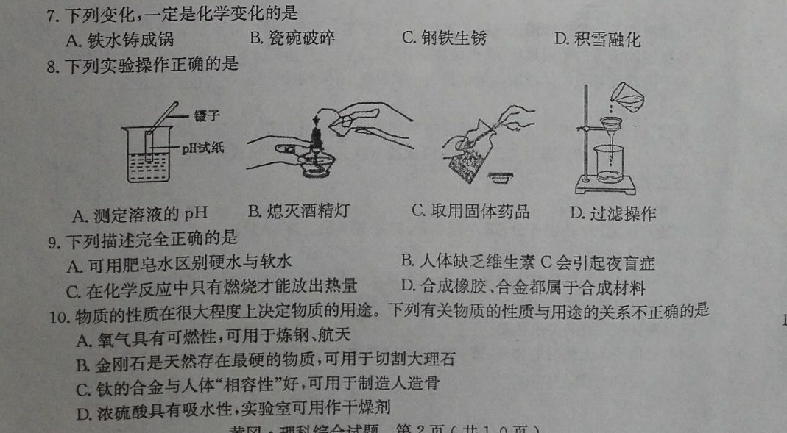[来源:学_科_网Z_X_X_K]

[来源:学科网]

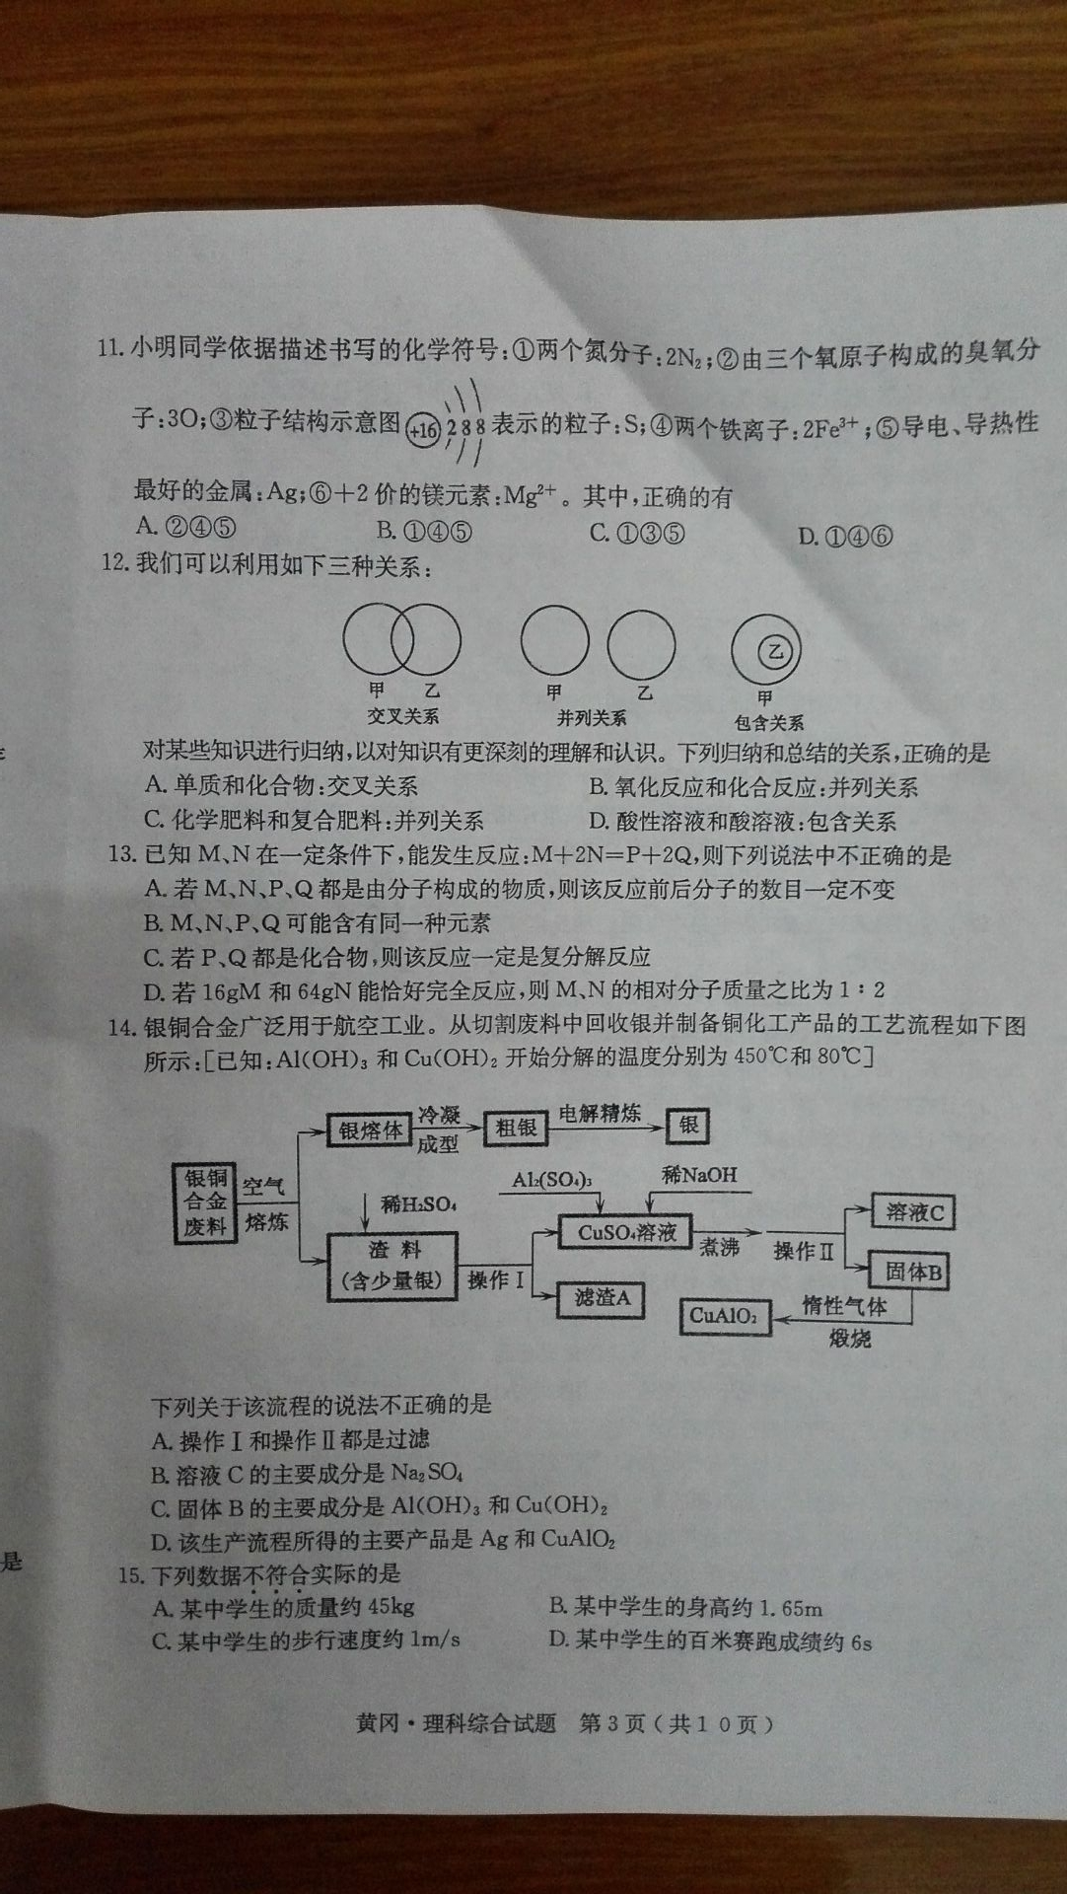
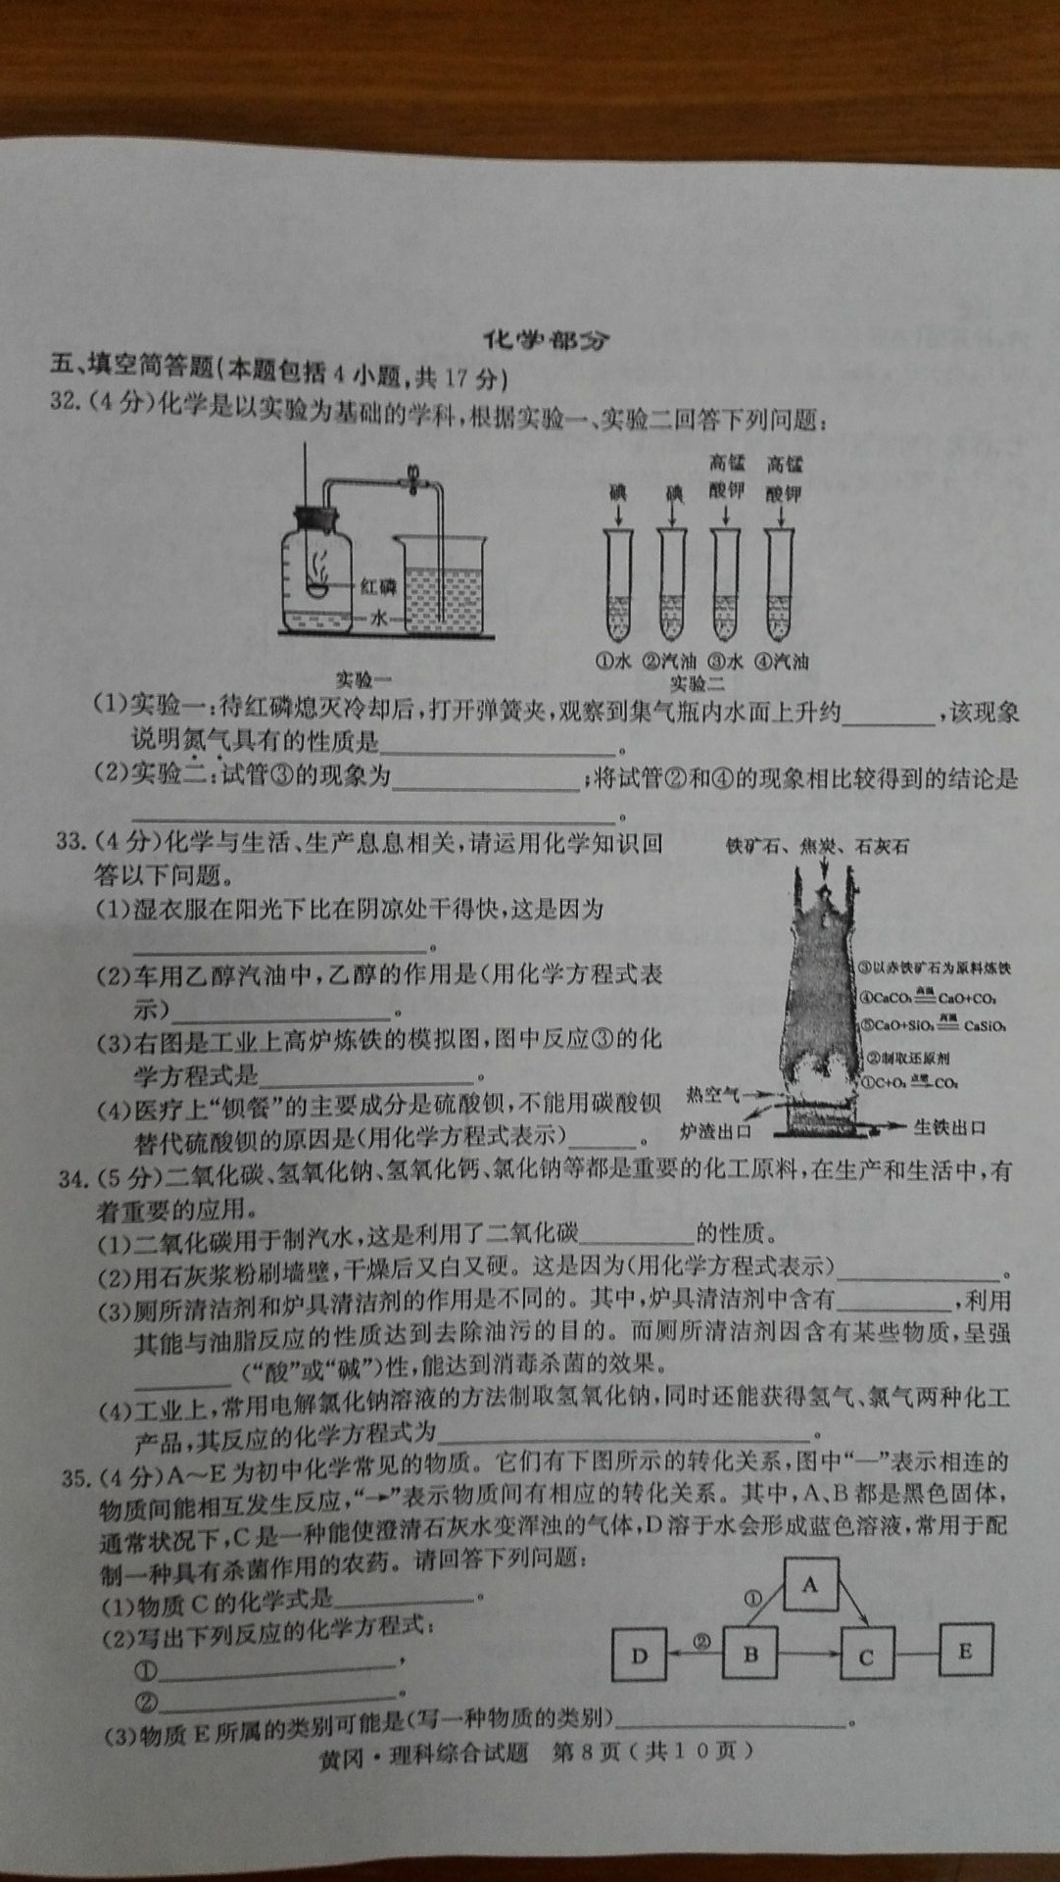[来源:学科网ZXXK]

